BÀI TẬP CÁ NHÂN

Mô tả bài tập: Tập dữ liệu Super Store được cho gồm thông tin mua hàng của 4 regions: West, East, Central, South. Hoàn thành import dữ liệu.
Yêu cầu 1: Import csv, xlsx file
1.1 Sử dụng chức năng load xlsx file để load tệp “Order_East”
1.2 Sử dụng chức năng load csv file để load tệp “Order_Central”, “Order_South” (for all years)
Yêu cầu 2: Transform data
2.1 Sử dụng chức năng data profiling, distribution và quality để kiểm tra dữ liệu.
2.2 Tạo thêm cột “Region” tương ứng với file đã import.
2.3 Loại bỏ giá trị null của bảng “Order_South”.
2.4 Đổi tên cột “Discounts” thành “Discount” và “Product” thành “Product Name”.
2.5 Đổi Datatype của cột “Discount” thành Numeric.
2.6 Hoàn tác thay đổi vừa rồi.
2.7 Order_west:
- Thay thế State: AZ → Arizona, CA → California, CO → Colorado, ID → Idaho, MT → Montana, NM → New Mexico, OR → Oregon, UT → Utah, WA → Washington
2.8 Order_Central:
- Đổi tên cột Discounts thành Discount.
- Đổi tên cột Product thành Product Name.
2.9 Returns:
- Chọn columns: Notes
- Tách cột Notes thành "Notes" và Approved, phân cách bởi dấu "-".
- Trước "-" đặt tên cột là "Return Notes", phần còn lại đổi thành "Approval By". remote Notes.
Yêu cầu 3: Query Management
3.1 Sử dụng tính năng Group Query, gộp các file “Order_South” thành 1 group.
3.2 Sử dụng tính năng “Append Query” để gộp dữ liệu của “Order_South” qua các năm và các khu vực, đặt tên là “Orders”.
3.3 Merge “Orders” và “Returns” (left join bởi cột [(Product ID] + [Order ID])).
Yêu cầu 4: M codes
4.1 Sử dụng M query code để tạo ra bảng sau:
= Table.FromRecords({
[OrderID = 1, CustomerID = 1, Item = "Fishing rod", Gold = 100, Silver = null, Bronze = null],
[OrderID = 2, CustomerID = 1, Item = "1 lb. worms", Gold = null, Silver = null, Bronze = 20],
[OrderID = 3, CustomerID = 2, Item = "Fishing net", Gold = null, Silver = 50, Bronze = null]
})
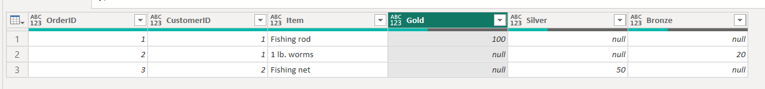
4.2 Thêm 1 cột với M query:
= Table.AddColumn(
Table.FromRecords({
[OrderID = 1, CustomerID = 1, Item = "Fishing rod", Price = 100.0, Shipping = 10.00],
[OrderID = 2, CustomerID = 1, Item = "1 lb. worms", Price = 5.0, Shipping = 15.00],
[OrderID = 3, CustomerID = 2, Item = "Fishing net", Price = 25.0, Shipping = 10.00] }), "TotalPrice", each [Price] + [Shipping], type number )
4.3 Unpivot table:
- Sử dụng ví dụ ở 4.1 và dùng Unpivot table để tạo ra bảng bên dưới:
  